

Avis de Réalisation

Ce document décrit le format d’échange des données relatives à l’Avis de Réalisation, abrégé AVR.

Suivi des Versions

|  |  |  |  |
| --- | --- | --- | --- |
| Version | Date | Auteur(s) | Description |
| V3.2 – V0.1 | 12/02/2013 | R. Andrieux | Prise en compte de l’évolution 11829 « coefficient k0 » |
| V3.2 – V1.0 | 25/02/2013 | F. Guingal | Prise en compte des remarques sur le DE 11829 :   * N° 12 à 15 |
| T@V5.0 – V1.1 | 05/09/2014 | E. Denamiel | Prise en compte des remarques sur la DE S140613_000030 |
| T@V5.0 – V1.2 | 08/09/2014 | E. Denamiel | Prise en compte des remarques sur la DE S140613_000030 |
| V5.0 – V2.0 | 29/08/2014 | F. Guingal | Prise en compte de la DE S140530_000066 : ajout de l’EBJ trading region |
| V5.0 – V2.1 | 12/09/2014 | E. Denamiel | Prise en compte des reports V5.0 lot A1 |
| V5.2 – 1.0 | 18/06/2015 | P. Deleplanque | Prise en compte de la DE S150529_000011 |
| V5.2 – 1.1 | 26/06/2015 | P. Deleplanque | Prise en compte des remarques de GT |
| V5.2 – 1.2 | 27/07/2015 | E. Denamiel | Prise en compte des remarques de GT |
| V5.2 – 1.3 | 29/07/2015 | E. Denamiel | Prise en compte des remarques de GT |
| V9.0– 1.0 | 12/06/2018 | C. David | Prise en compte des modifications Zefir sur les GT |
| V9.0 – 1.1 | 05/07/2018 | O. Keith | Prise en compte des remarques de GT |
| V9.0 – 1.2 | 27/07/2018 | C. David | Mise à jour des fichiers exemples csv et xml |
| V9.0 – 1.3 | 27/07/2018 | C. David | Mise à jour du fichier template xsd |
| V10.0 – V1.0 | 14/11/2018 | L. Cordelle | Prise en compte de l’EG_EQUI_088 |
| V11.1 – V1.0 | 13/02/2020 | L. Huang | Ajout des balises dans les publications csv et XML pour identifier les données de backup aux PITD |

# DéFINITION DU FICHIER

L’Avis de Réalisation présente le détail des réalisations journalières et des déséquilibres de la journée gazière J.

Il contient également les dernières prévisions journalières de consommation distribution non-profilée télé-déclarées par les Expéditeurs sur le périmètre d’équilibrage.

Il est publié le jour J+1 une fois le déséquilibre de la TRF calculé.

# Localisation du document

Le fichier des AVR est téléchargeable sur le portail TRANS@ctions via la page de recherche des publications :

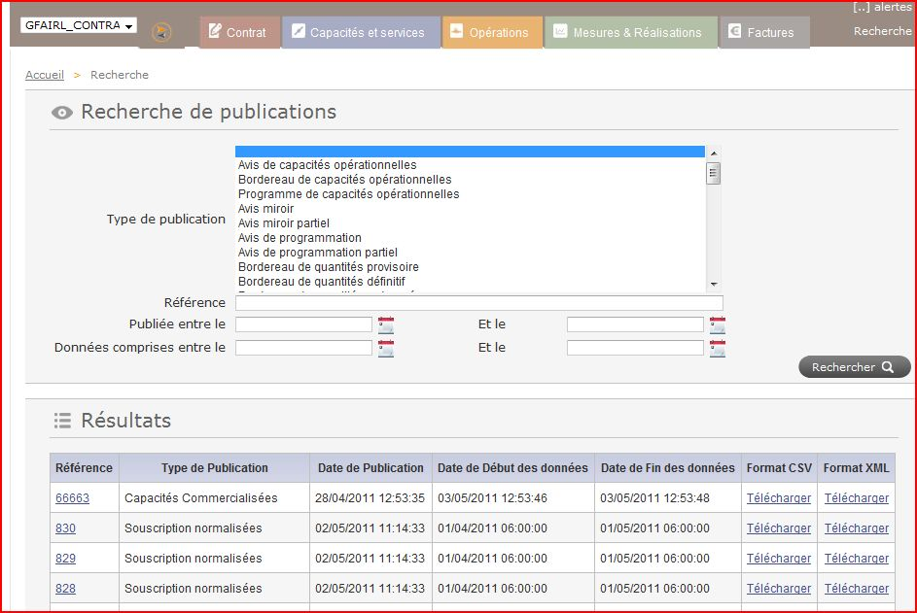

Enfin, l’Avis de Réalisation est disponible via Beesquare en flux B2B.

# Nom et format du fichier

Le fichier publié est au format CSV et XML.

Il sera nommé selon la règle suivante :

|  |  |  |  |  |
| --- | --- | --- | --- | --- |
| **N°** | **Libellé** | **Type** | **Longueur** | **Format** |
| 1 | Type d’échange | Alphanumérique | 3 | AVR |
| 2 | Code contrat | Alphanumérique |  |  |
| 3 | Date | Date | 14 | JJMMAAAAhhhmmss |
| 4 | Extension | Alphanumérique | 4 | .csv ou .xml |
| 5 | Séparateurs |  | 4 | « _ » |

Au final les fichiers auront donc pour nom complet :

AVR_CODECONTRAT_JJMMAAAAhhmmss.csv

AVR_CODECONTRAT_JJMMAAAAhhmmss.xml

# Description du fichier

## Format CSV

Les tableaux présentés dans cette partie contiennent les colonnes suivantes :

* N° : numéro du champ dans la ligne
* Nom : description du contenu du champ
* Type : type du champ
* Longueur
* Unité
* Format : format de la donnée
* Obligatoire : détermine si le champ est obligatoirement renseigné ou non ; si le champ n’est pas renseigné il est vide
* Valeur : gamme de valeurs que peut prendre la donnée ou des exemples de valeurs.
* Commentaire : précision supplémentaire.

Dans les tableaux suivants, les types de données sont les suivants :

* N : numérique
* X, AN : alpha-numérique
* D : date
* H : heure
* E : énumération sur 1 caractère.

La longueur est exprimée entre parenthèses si nécessaire :

* X(n) est une chaîne de n caractères alphanumériques,
* 9(n) est une chaîne de n caractères numériques,
* S9(n) est une chaîne numérique signée (+ ou -).

Le séparateur décimal est représenté par un point.

| **N°** | **Nom** | **Type** | **Long.** | **Unité** | **Format** | **Oblig.** | **Exemples** | | **Commentaire** | |
| --- | --- | --- | --- | --- | --- | --- | --- | --- | --- | --- |
| **Entête de données de services (1 ligne par partie)** | | | | | | | | | | | |
| **1** | Avis de Réalisation / Allocation Notice : | AN | X |  | LIBELLE_FLUX_FR / LIBELLE_FLUX_EN : CODE_FLUX-x | O | Avis de Réalisation / Allocation Notice : AVR-920097 | | AVR–x  Où x représente l’identifiant de la publication au niveau de la PFF | |
| **2** | Réseau / Network | AN | X |  | Texte | O | Réseau / Network : GRTgaz | | Constante | |
| **3** | Période / Period | D | X |  | JJ/MM/AAAA hh:mm - JJ/MM/AAAA hh:mm | O | Période / Period : 01/07/2010 06:00 – 02/07/2010 06:00 | | Date de début et date de fin de publication | |
| **4** | ID contrat / ID contract | AN | X |  | Texte | O | ID contrat / ID contract : GFxxxx01 | | Référence GRTgaz du contrat | |
| **5** | ID expéditeur / ID shipper | AN | X |  | Texte | O | ID expéditeur / ID shipper : GFxxxx | | Identifiant GRTgaz de l’expéditeur | |
| **6** | Nom de l’expéditeur / Name of the shipper | AN | X |  | Texte | O | Nom de l’expéditeur / Name of the shipper : YYYY | | Nom de l’expéditeur | |
| **7** | Date de mise à jour / Last update | D | X | Date | JJ/MM/AAAA hh:mm:ss | O | Date de mise à jour / Last update : 17/07/2010 15:54:12 | | Date de création du fichier | |
| **Section Périmètre (1 ligne avec les libellés des différentes colonnes, séparés par des points-virgules ; puis 1 ligne par JG/périmètre)** | | | | | | | | | | | |
| **1** | Journée gazière / Gasday | AN | X | Date | JJ/MM/AAAA | O | Ex : 17/07/2010 | | JG | |
| **2** | Périmètre d'Equilibrage / Balancing Zone | AN | X |  | Texte | O | GRTgaz  GRTgaz B | | Périmètre d’équilibre | |
| **3** | Ecart de bilan demandé (kWh à 25°C) / Requested imbalance (kWh at 25°C) | N | 9 | kWh 25°C | Entier signé | N |  | | Quantité d’écart bilan demandée sur le contrat pour la JG sur le périmètre.  Cette colonne n’est plus valorisée à partir de la date de suppression des tolérances d’équilibrage (c’est-à-dire le 1er octobre 2015). | |
| **4** | Ecart de bilan demandé (kWh à 0°C) / Requested imbalance (kWh at 0°C) | N | 9 | kWh 0°C | Décimal signé | N |  | | Quantité d’écart bilan demandée sur le contrat pour la JG sur le périmètre.  Cette colonne n’est plus valorisée à partir de la date de suppression des tolérances d’équilibrage (c’est-à-dire le 1er octobre 2015). | |
| **5** | Ecart de bilan programmé GRTgaz (kWh à 25°C) / Imbalance confirmed by GRTgaz (kWh at 25°C) | N | 9 | kWh 25°C | Entier signé | N |  | | Quantité d’écart bilan programmée sur le contrat pour la JG sur le périmètre.  Cette colonne n’est plus valorisée à partir de la date de suppression des tolérances d’équilibrage (c’est-à-dire le 1er octobre 2015). | |
| **6** | Ecart de bilan programmé GRTgaz (kWh à 0°C) / Imbalance confirmed by GRTgaz (kWh at 0°C) | N | 9 | kWh 0°C | Décimal signé | N |  | | Quantité d’écart bilan programmée sur le contrat pour la JG sur le périmètre.  Cette colonne n’est plus valorisée à partir de la date de suppression des tolérances d’équilibrage (c’est-à-dire le 1er octobre 2015). | |
| **7** | Ecart de bilan de la trading region en fin de journée (kWh à 25°C) / Imbalance (kWh at 25°C) | N | 9 | kWh 25°C | Entier signé | N |  | | Quantité d’écart bilan de fin de journée sur le contrat pour la JG sur la trading region liée au périmètre.  Cette colonne n’est pas valorisée pour GRTgaz B. | |
| **8** | Ecart de bilan de la trading region en fin de journée (kWh à 0°C) / Imbalance (kWh at 0°C) | N | 9 | kWh 0°C | Décimal signé | N |  | | Quantité d’écart bilan de fin de journée sur le contrat pour la JG sur la trading region liée au périmètre  Cette colonne n’est pas valorisée pour GRTgaz B. | |
| **9** | Ecart de bilan en fin de journée (kWh à 25°C)/Imbalance (kWh at 25°C) | N | 9 | kWh 25°C | Entier signé | N |  | | Quantité d’écart bilan de fin de journée sur le contrat pour la JG sur le périmètre | |
| **10** | Ecart de bilan en fin de journée (kWh à 0°C) / Imbalance (kWh at 0°C) | N | 9 | kWh 0°C | Décimal signé | N |  | | Quantité d’écart bilan de fin de journée sur le contrat pour la JG sur le périmètre | |
| **11** | Ecart de bilan cumulé en fin de journée (kWh à 25°C) / Cumulative imbalance (kWh at 25°C) | N | 9 | kWh 25°C | Entier signé | N |  | | Quantité d’écart cumulé en fin de journée présent sur le contrat pour la JG sur le périmètre  Cette colonne n’est plus valorisée suite à la suppression des talons (c’est-à-dire pour les JG supérieures ou égales au 1er avril 2015) | |
| **12** | Ecart de bilan cumulé en fin de journée (kWh à 0°C) / Cumulative imbalance (kWh at 0°C) | N | 9 | kWh 0°C | Décimal signé | N |  | | Quantité d’écart cumulé en fin de journée présent sur le contrat pour la JG sur le périmètre  Cette colonne n’est plus valorisée suite à la suppression des talons (c’est-à-dire pour les JG supérieures ou égales au 1er avril 2015) | |
| **13** | Quantités exposées à P1 (kWh à 25°C) / Quantities subjected to P1 (kWh at 25°C) | N | 9 | kWh 25°C | Entier signé | N |  | | Quantités exposées à P1 présentes sur le contrat pour la JG sur le périmètre  Cette colonne n’est plus valorisée à partir de la date de suppression des tolérances d’équilibrage (c’est-à-dire le 1er octobre 2015). | |
| **14** | Quantités exposées à P1 (kWh à 0°C) / Quantities subjected to P1 (kWh at 0°C) | N | 9 | kWh 0°C | Décimal signé | N |  | | Quantités exposées à P1 présentes sur le contrat pour la JG sur le périmètre  Cette colonne n’est plus valorisée à partir de la date de suppression des tolérances d’équilibrage (c’est-à-dire le 1er octobre 2015). | |
| **15** | Quantités exposées à P2 (kWh à 25°C) / Quantities subjected to P2 (kWh at 25°C) | N | 9 | kWh 25°C | Entier signé | N |  | | Quantités exposées à P2 présentes sur le contrat pour la JG sur le périmètre  Cette colonne n’est pas valorisée pour GRTgaz B. | |
| **16** | Quantités exposées à P2 (kWh à 0°C) / Quantities subjected to P2 (kWh at 0°C) | N | 9 | kWh 0°C | Décimal signé | N |  | | Quantités exposées à P2 présentes sur le contrat pour la JG sur le périmètre  Cette colonne n’est pas valorisée pour GRTgaz B. | |
| **17** | Quantités en dépassement d'EBCmax (kWh à 25°C) / Cumulative overbalancing (kWh at 25°C) | N | 9 | kWh 25°C | Entier signé | N |  | | Quantités exposées à P3 présent sur le contrat pour la JG sur le périmètre  Cette colonne n’est plus valorisée suite à la suppression des talons (c’est-à-dire pour les JG supérieures ou égales au 1er avril 2015) | |
| **18** | Quantités en dépassement d'EBCmax (kWh à 0°C) / Cumulative overbalancing (kWh at 0°C) | N | 9 | kWh 0°C | Décimal signé | N |  | | Quantités exposées à P3 présentes sur le contrat pour la JG sur le périmètre  Cette colonne n’est plus valorisée suite à la suppression des talons (c’est-à-dire pour les JG supérieures ou égales au 1er avril 2015) | |
| 19 | Quantités exposées à P4 (kWh à 25°C) / Quantities subjected to P4 (kWh at 25°C) | N | 9 | kWh 25°C | Entier signé | N |  | Quantités exposées à P4 présentes sur le contrat pour la JG sur le périmètre en kWh 25°C  Cette colonne n’est valorisée qu’à partir de la date de suppression des tolérances d’équilibrage (c’est-à-dire le 1er octobre 2015) et n’est pas valorisée pour GRTgaz B | |
| 20 | Quantités exposées à P4 (kWh à 0°C) / Quantities subjected to P4 (kWh at 0°C) | N | 9 | kWh 0°C | Décimal signé | N |  | Quantités exposées à P4 présentes sur le contrat pour la JG sur le périmètre en kWh 0°C  Cette colonne n’est valorisée qu’à partir de la date de suppression des tolérances d’équilibrage (c’est-à-dire le 1er octobre 2015) et n’est pas valorisée pour GRTgaz B. | |
| **Section Nomination (1 ligne avec les libellés des différentes colonnes, séparés par des points-virgules ; puis 1 ligne par JG/ /PCR/sens/contrepartie )** | | | | | | | | | | | |
| **1** | Journée gazière / Gasday | AN | X | Date | JJ/MM/AAAA | O | Ex : 17/07/2010 | | JG | |
| **2** | Périmètre d'Equilibrage / Balancing Zone | AN | X |  | Texte | O | GRTgaz | | Périmètre d’équilibre | |
| **3** | Groupe de publication/Publication group | AN | X |  | Texte | O | Ex : Point d'entrée  Point de sortie  Point de livraison… | | La liste citée en exemple est non exhaustive et peut être amenée à évoluer | |
| **4** | ID point contrat/ID service point | AN | X |  | Texte | O | PL001F | | Code du point contractuel | |
| **5** | Type de PCR / PCR type | AN | X |  | Texte | O | Ex : PLC, PITD, PL | | Type du point contractuel. | |
| **6** | Libellé / Label | AN | X |  | Texte | O | POOL DE LIVRAISON TRF | | Libellé du point contractuel | |
| **7** | PCS / Realised GCV | N | 9 |  | Décimal | N |  | | Pouvoir Calorifique Supérieur Journalier (aux PLC et PLCd uniquement) | |
| **8** | Méthode / Calculation method | AN | X |  | Texte | N | Ex : MESURE, DEMANDE, OBA | | Méthode de calcul des réalisations  La liste citée en exemple est non exhaustive et peut être amenée à évoluer | |
| **9** | Sens / Direction | AN | X |  | Texte | O | Rec, Del | | Sens du point contractuel | |
| **10** | Contrepartie / Counterpart | AN | X |  | Texte | N |  | | Contrepartie associée à la nomination | |
| **11** | Qté demandée (kWh à 25°C) / Requested Qty (kWh at 25°C) | N | 9 | kWh 25°C | Entier signé | N |  | | Quantité demandée par l'expéditeur | |
| **12** | Qté demandée (kWh à 0°C) / Requested qty (kWh at 0°C) | N | 9 | kWh 0°C | Décimal signé | N |  | | Quantité demandée par l'expéditeur | |
| **13** | Qté programmée GRTgaz (kWh à 25°C) / Qty confirmed by GRTgaz (kWh at 25°C) | N | 9 | kWh 25°C | Entier signé | N |  | | Quantité programmée par GRT | |
| **14** | Qté programmée GRTgaz (kWh à 0°C) / Qty confirmed by GRTgaz (kWh at 0°C) | N | 9 | kWh 0°C | Décimal signé | N |  | | Quantité programmée par GRT | |
| **15** | Qté réalisée (kWh à 25°C) / Allocated qty (kWh at 25°C) | N | 9 | kWh 25°C | Entier signé | O |  | | Quantité réalisée | |
| **16** | Qté réalisée (kWh à 0°C) / Allocated qty (kWh at 0°C) | N | 9 | kWh 0°C | Décimal signé | O |  | | Quantité réalisée | |
| **17** | Qté réalisée profilée (kWh à 25°C) / Profiled allocated qty | N | 9 | kWh 25°C | Entier signé | N |  | | Quantité réalisée part profilée | |
| **18** | Qté réalisée profilée (kWh à 0°C) / Profiled allocated qty (kWh at 0°C) | N | 9 | kWh 0°C | Décimal signé | N |  | | Quantité réalisée part profilée | |
| **19** | Qté réalisée non profilée T4/TP (kWh à 25°C) / Non profiled allocated qty (kWh at 25°C) | N | 9 | kWh 25°C | Entier signé | N |  | | Quantité réalisée part non profilée T4/TP | |
| **20** | Qté réalisée non profilée T4/TP (kWh à 0°C) / Non profiled allocated qty (kWh at 0°C) | N | 9 | kWh 0°C | Décimal signé | N |  | | Quantité réalisée part non profilée T4/TP | |
| **21** | Qté réalisée non profilée T3JJ (kWh à 25°C) / T3JJ Non profiled allocated qty (kWh at 25°C) | N | 9 | kWh 25°C | Entier signé | N |  | | Quantité réalisée part non profilée T3JJ | |
| **22** | Qté réalisée non profilée T3JJ (kWh à 0°C) / T3JJ Non profiled allocated qty (kWh at 0°C) | N | 9 | kWh 0°C | Décimal signé | N |  | | Quantité réalisée part non profilée T3JJ | |
| **23** | Qté réalisée biométhane (kWh à 25°C) / Biogas allocated qty (kWh at 25°C) | N | 9 | kWh 25°C | Entier signé | N |  | |  | |
| **24** | Qté réalisée biométhane (kWh à 0°C) / Biogas allocated qty (kWh at 0°C) | N | 9 | kWh 0°C | Décimal signé | N |  | |  | |
| **25** | Nouvelle réalisation / New | AN | X |  | Booléen | N | Y, N | | Indicateur nouvelle réalisation | |
| **26** | Statut / Status | AN | X |  | Texte | N | PRO | | Statut de la réalisation | |
| **27** | Date et Heure de Mise à jour / Update date and time | D | X | Date | YYYY-MM-DDTHH:MM:SSZ | N | 2010-07-17T14:54:39Z | | Date de la mise à jour de la réalisation | |
| 28 | Valeur de remplacement/ Back-up data | AN | X |  | Booléen | N | Y, N | | Indicateur valeur de remplacement | |

## Format XML

Voici la description de l’AVR sous le format XML :



**ATTENTION :** Suite du fichier Pivot à la page suivante.

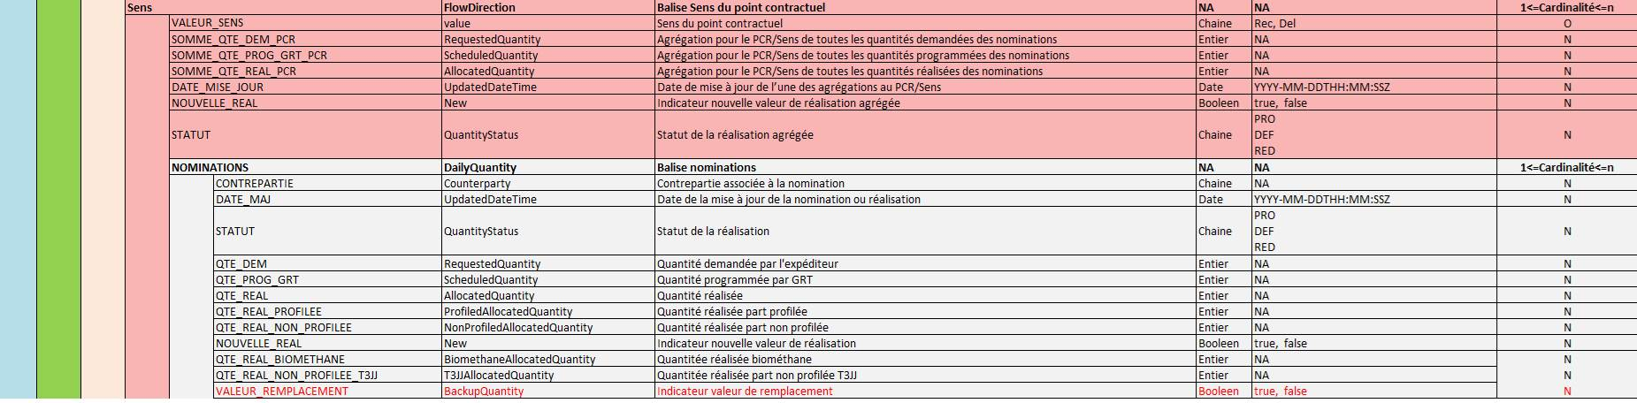

Vous trouverez ci-dessous le fichier qui constitue la xsd (Template) prévu pour l’échange AVR :



Exemple de fichier au format csv :



Exemple de fichier au format xml :

